Министерство Образования Российской Федерации
Санкт-Петербургский Государственный Электротехнический Университет «ЛЭТИ»
Кафедра МО ЭВМ

Отчёт о лабораторной работе №1
«Построение операционных графовых моделей (ОГМ) последовательных программ»

Преподаватель: Кирьянчиков В.А.
Выполнил: студент гр. 3351
Ерёменок А.В.

Санкт-Петербург
2007

Постановка задачи
  - Для рассматривавшегося в лабораторных работах курса «Метрология программного обеспечения» индивидуального задания разработать операционную модель управляющего графа программы на основе схемы алгоритма и ассемблерного представления программы.
    - При выполнении работы рекомендуется для упрощения обработки графа и ПЦМ исключить диалог при выполнении операций ввода-вывода данных, а также привести программу к структурированному виду.
  - Выбрать вариант графа с нагруженными вершинами, каждая из которых должна представлять фрагмент программы, соответствующий линейному участку или ветвлению.
    - При расчете вероятностей ветвлений, зависящих от распределения данных, принять равномерное распределение обрабатываемых данных в ограниченном диапазоне (например, [0,100] - для положительных чисел или [-100,100] - для произвольных чисел).
    - В случае ветвлений, вызванных проверкой выхода из цикла, вероятности рассчитываются исходя из априорных сведений о числе повторений цикла.
  - В качестве параметров, характеризующих потребление ресурсов, использовать времена выполнения команд соответствующих участков программы, задаваемые в тактах процессора.
  - Выполнить оценку времен выполнения каждого линейного участка и каждого ветвления в графе программы. Оценку времен выполнения участков производить либо с использованием монитора (например, Sampler или Vtune), либо прямым подсчетом по тексту программы.

Выполнение

Программа для анализа
#include <iostream.h>
#include <math.h>
// the vapor pressure of lead
void func(double &x, double &fx, double &dfx)
{
const double a = 18.19f;
const double b = -23180.0f;
const double c = -0.8858f;
const double logp = -4.60517; // ln(.01)

fx = a + b / x + c * log(x) - logp;
dfx = (-b) / (x * x) + c / x;
} // func
void newton(double &x)
{
const double tol = 1.0E-6;
double dx, x1;
double fx;
double dfx;
int flag = 1;
while (flag) {
x1 = x;
func( x, fx, dfx );
if ( abs(dfx) < tol )
{
if ( dfx >= 0 )
{
dfx = tol;
}
else
{
dfx = -tol;
}
}
dx = fx / dfx;
x = x1 - dx;
flag = !(abs(dx) <= abs(tol * x) );
}
} // newton

int main()
{
double x;
x = 100;
newton(x);
return 0;
}

Её граф
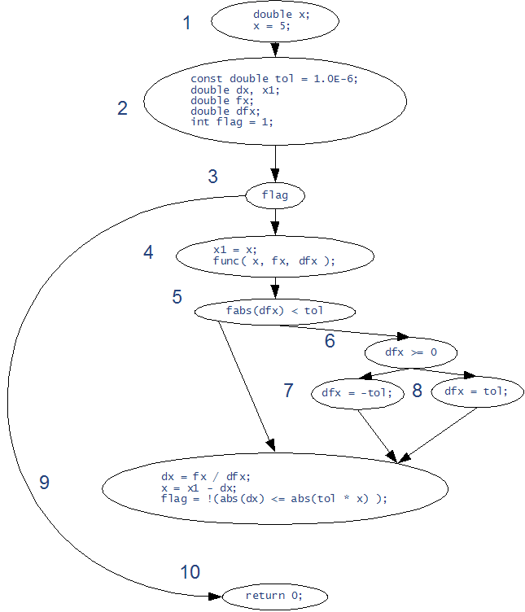

Оценим вероятности ветвлений
С учетом того, что входные данные распределены равномерно на промежутке (0, 100], считаем:
- ветви 6-7 и 6-8 равновероятными: их выполнение занимает одно и то же количество ресурсов - это не верно: профиль для х = 50, а он – единственный приемлемый это опровергает: (35-37)=1.68мкс, а (41-43)=0.73 мкс, (32-35) – выполн-ся 1 раз, а (32-41) – 89 раз.

- вероятность ветвей 3-4 и 5-6 исходя из худшего случая на промежутке входных данных (0, 100]. Эти данные получим при помощи Sampler'a.
Измерим для x = 0.01, x = 50, x = 100. Расставим метки для Sampler'a:
#include <iostream.h>
#include <math.h>
#include "sampler.h"

// the vapor pressure of lead
void func(double &x, double &fx, double &dfx)
{
const double a = 18.19f;
const double b = -23180.0f;
const double c = -0.8858f;
const double logp = -4.60517; // ln(.01)

fx = a + b / x + c * log(x) - logp;
dfx = (-b) / (x * x) + c / x;
} // func

void newton(double &x)
{
const double tol = 1.0E-6;
double dx, x1;
double fx;
double dfx;
int flag = 1;
SAMPLE;//24
while (flag) {
SAMPLE;//26
x1 = x;
func( x, fx, dfx );
SAMPLE;//29
if ( abs(dfx) < tol )
{
SAMPLE;//32
if ( dfx >= 0 )
{
SAMPLE;//35
dfx = tol;
SAMPLE;//37
}
else
{
SAMPLE;//41
dfx = -tol;
SAMPLE;//43
}
}
SAMPLE;//46
dx = fx / dfx;
x = x1 - dx;
flag = !(abs(dx) <= abs(tol * x) );
SAMPLE;//50
}
SAMPLE;//52
} // newton

int main()
{
SAMPLE;//57
double x;
x = 100;
SAMPLE;//60
newton(x);
SAMPLE;//62
return 0;
}
Вершина | Строки
1 | 57-60
2 | 60-24
3 | 24-26  24-52
4 | 26-29
5 | 29-32  29-46
6 | 32-35  32-41
7 | 41-43-46
8 | 35-37-46
9 | 46-50
10 | 50-52-62

    - x = 0.01
Таблица с результатами измерений ( используется 9 из 416 записей )

----------------------------------------------------------------------
Исх.Поз. Прием.Поз. Общее время(мкс) Кол-во прох. Среднее время(мкс)
----------------------------------------------------------------------
1 : 24 1 : 26 0.00 1 0.00
----------------------------------------------------------------------
1 : 26 1 : 29 6.70 1 6.70
----------------------------------------------------------------------
1 : 29 1 : 46 2.51 1 2.51
----------------------------------------------------------------------
1 : 46 1 : 50 2.51 1 2.51
----------------------------------------------------------------------
1 : 50 1 : 52 0.84 1 0.84
----------------------------------------------------------------------
1 : 52 1 : 62 0.00 1 0.00
----------------------------------------------------------------------
1 : 57 1 : 60 0.84 1 0.84
----------------------------------------------------------------------
1 : 60 1 : 24 0.84 1 0.84
----------------------------------------------------------------------

Для х=0.01 результаты профилирования неудачны (программа при этом х работает плохо)

    - x = 50

Таблица с результатами измерений ( используется 14 из 416 записей )

----------------------------------------------------------------------
Исх.Поз. Прием.Поз. Общее время(мкс) Кол-во прох. Среднее время(мкс)
----------------------------------------------------------------------
1 : 24 1 : 26 0.84 1 0.84
----------------------------------------------------------------------
1 : 26 1 : 29 62.02 92 0.67
----------------------------------------------------------------------
1 : 29 1 : 46 2.51 2 1.26
1 : 29 1 : 32 48.61 90 0.54
----------------------------------------------------------------------
1 : 32 1 : 35 1.68 1 1.68
1 : 32 1 : 41 41.07 89 0.46
----------------------------------------------------------------------
1 : 35 1 : 37 1.68 1 1.68
----------------------------------------------------------------------
1 : 37 1 : 46 0.00 1 0.00
----------------------------------------------------------------------
1 : 41 1 : 43 64.53 89 0.73
----------------------------------------------------------------------
1 : 43 1 : 46 42.74 89 0.48
----------------------------------------------------------------------
1 : 46 1 : 50 48.61 92 0.53
----------------------------------------------------------------------
1 : 50 1 : 26 37.71 91 0.41
1 : 50 1 : 52 0.00 1 0.00
----------------------------------------------------------------------
1 : 52 1 : 62 0.00 1 0.00
----------------------------------------------------------------------
1 : 57 1 : 60 1.68 1 1.68
----------------------------------------------------------------------
1 : 60 1 : 24 0.84 1 0.84
----------------------------------------------------------------------

    - x = 100

Таблица с результатами измерений ( используется 14 из 416 записей )

----------------------------------------------------------------------
Исх.Поз. Прием.Поз. Общее время(мкс) Кол-во прох. Среднее время(мкс)
----------------------------------------------------------------------
1 : 24 1 : 26 0.00 1 0.00
----------------------------------------------------------------------
1 : 26 1 : 29 0.00 176 0.00
----------------------------------------------------------------------
1 : 29 1 : 46 2.51 1 2.51
1 : 29 1 : 32 0.00 175 0.00
----------------------------------------------------------------------
1 : 32 1 : 35 0.84 1 0.84
1 : 32 1 : 41 0.00 174 0.00
----------------------------------------------------------------------
1 : 35 1 : 37 0.00 1 0.00
----------------------------------------------------------------------
1 : 37 1 : 46 0.00 1 0.00
----------------------------------------------------------------------
1 : 41 1 : 43 0.00 174 0.00
----------------------------------------------------------------------
1 : 43 1 : 46 0.00 174 0.00
----------------------------------------------------------------------
1 : 46 1 : 50 0.00 176 0.00
----------------------------------------------------------------------
1 : 50 1 : 26 0.00 175 0.00
1 : 50 1 : 52 0.00 1 0.00
----------------------------------------------------------------------
1 : 52 1 : 62 0.00 1 0.00
----------------------------------------------------------------------
1 : 57 1 : 60 0.84 1 0.84
----------------------------------------------------------------------
1 : 60 1 : 24 0.84 1 0.84
----------------------------------------------------------------------

Для х=100 результаты профилирования неудачны из-за плохой настройки
Sampler’a.

Только для х=50 получен нормальный профиль его и надо использовать для расчета вероятностей и возможно, времен выполнения.

Ветвящаяся вершина | Ветвление | Количество выполнений |  |  | Вероятность
Ветвящаяся вершина | Ветвление | x = 0.01 | x = 50 | x = 100 | Вероятность
5 | 5-6 | 0 | 90 | 175 | 0,995
5 | 5-9 | 1 | 2 | 1 | 0,005
6 | 6-7 | - | - (89) | - | 0,5
6 | 6-8 | - | - (1) | - | 0,5
3 | 3-4 | 1 | 91 | 175 | 0,995
3 | 3-10 | 0 | 1 | 1 | 0,005

Вероятности рассчитаны неверно.

Оценим времена выполнения вершин
При помощи Sampler'a получим средние времена выполнения кода вершин. Исходя из сообщения программы «установлено время коррекции 7 минитика = 5.85 микросекунд», получим примерное количество тактов, потребляемое условиями и линейными участками кода.7 5,87
Чтобы точнее измерить время на участках, потребляющих малое количество ресурсов, зациклим программу на 100 повторений:
for(int i=0; i<100; ++i) {SAMPLE;//57
double x;
x = 100;
SAMPLE;//60
newton(x);
SAMPLE;}//62

При каком х выполнено это профилирование?
Вообще говоря, можно было использовать прежнее профилирование для х=50

Таблица с результатами измерений ( используется 14 из 416 записей )

----------------------------------------------------------------------
Исх.Поз. Прием.Поз. Общее время(мкс) Кол-во прох. Среднее время(мкс)
----------------------------------------------------------------------
1 : 24 1 : 26 51.96 100 0.52
----------------------------------------------------------------------
1 : 26 1 : 29 454710.94 17600 25.84
----------------------------------------------------------------------
1 : 29 1 : 46 62.86 100 0.63
1 : 29 1 : 32 258677.65 17500 14.78
----------------------------------------------------------------------
1 : 32 1 : 35 156.72 100 1.57
1 : 32 1 : 41 120407.65 17400 6.92
----------------------------------------------------------------------
1 : 35 1 : 37 71.24 100 0.71
----------------------------------------------------------------------
1 : 37 1 : 46 67.89 100 0.68
----------------------------------------------------------------------
1 : 41 1 : 43 37632.21 17400 2.16
----------------------------------------------------------------------
1 : 43 1 : 46 10363.06 17400 0.60
----------------------------------------------------------------------
1 : 46 1 : 50 203922.29 17600 11.59
----------------------------------------------------------------------
1 : 50 1 : 26 92954.96 17500 5.31
1 : 50 1 : 52 71.24 100 0.71
----------------------------------------------------------------------
1 : 52 1 : 62 60.34 100 0.60
----------------------------------------------------------------------
1 : 57 1 : 60 68.72 100 0.69
----------------------------------------------------------------------
1 : 60 1 : 24 61.18 100 0.61
----------------------------------------------------------------------
1 : 62 1 : 57 56.15 99 0.57
----------------------------------------------------------------------
Не ясно, как учитываются далее времена, помеченные желтым цветом.
Вершина | Время выполнения
Вершина | мксек | такты
1 | 0,69 | 1
2 | 0,61 | 1
3 | 0,52 | 1
4 | 25,84 | 31
5 | 14,78 | 18
6 | 6,92 | 8
7 | 2,16 | 3
8 | 1,68 | 2
9 | 11,59 | 14
10 | 0,60 | 1
По-моему, времена, помеченные синим цветом определены неверно.

Вывод
В ходе лабораторной работы построен управляющий граф программы, определены вероятности выполнения ветвей графа, потребление процессорного времени участками программы.

